Tillsynsbegäran – information om höga naturvärden och fridlysta arter i avverkningsanmälan A 44969-2021 i Högsby kommun

Detta dokument behandlar höga naturvärden i avverkningsanmälan A 44969-2021 i Högsby kommun. Denna avverkningsanmälan inkom 2021-08-30 00:00:00 och omfattar 3,1 ha.

Vi begär härmed att Skogsstyrelsen fattar beslut enligt miljöbalken som säkerställer att skogens höga naturvärden bevaras samt säkerställer att EU-lagstiftning efterlevs och att artskyddsbrott förhindras. Vi önskar även ta del av de ställningstaganden och beslut som myndigheterna meddelar till följd av aktuell avverkningsanmälan och föreningens inlaga (se 34 § förvaltningslagen).

Nedan beskrivs fynd av naturvårdsarter och fridlysta arter som gjorts i det avverkningsanmälda området.

# Naturvårdsarter

I avverkningsanmälan har följande 11 naturvårdsarter hittats: grangråticka (VU), porslinsblå spindling (VU), slåttergubbe (VU), slåttergubbemal (VU), bronshjon (S), fjällig taggsvamp s.str. (S), kryddspindling (S), skarp dropptaggsvamp (S), thomsons trägnagare (S), tjockfotad fingersvamp (S) och blåsippa (§9). Av dessa är 4 rödlistade. För rödlistade arter har rödlistekategorin angivits inom parentes. Arter som är signalarter enligt Skogsstyrelsen har markerats med (S). För fridlysta arter anges även paragrafen i Artskyddsförordningen som arten är fridlyst enligt.

De påträffade naturvårdsarterna är ett tydligt kvitto på att detta rör sig om en skog med höga naturvärden. I Figur 1 visas en karta över det avverkningsanmälda området, där samtliga fyndplatser för naturvårdsarter som finns registrerade på Artportalen har markerats.

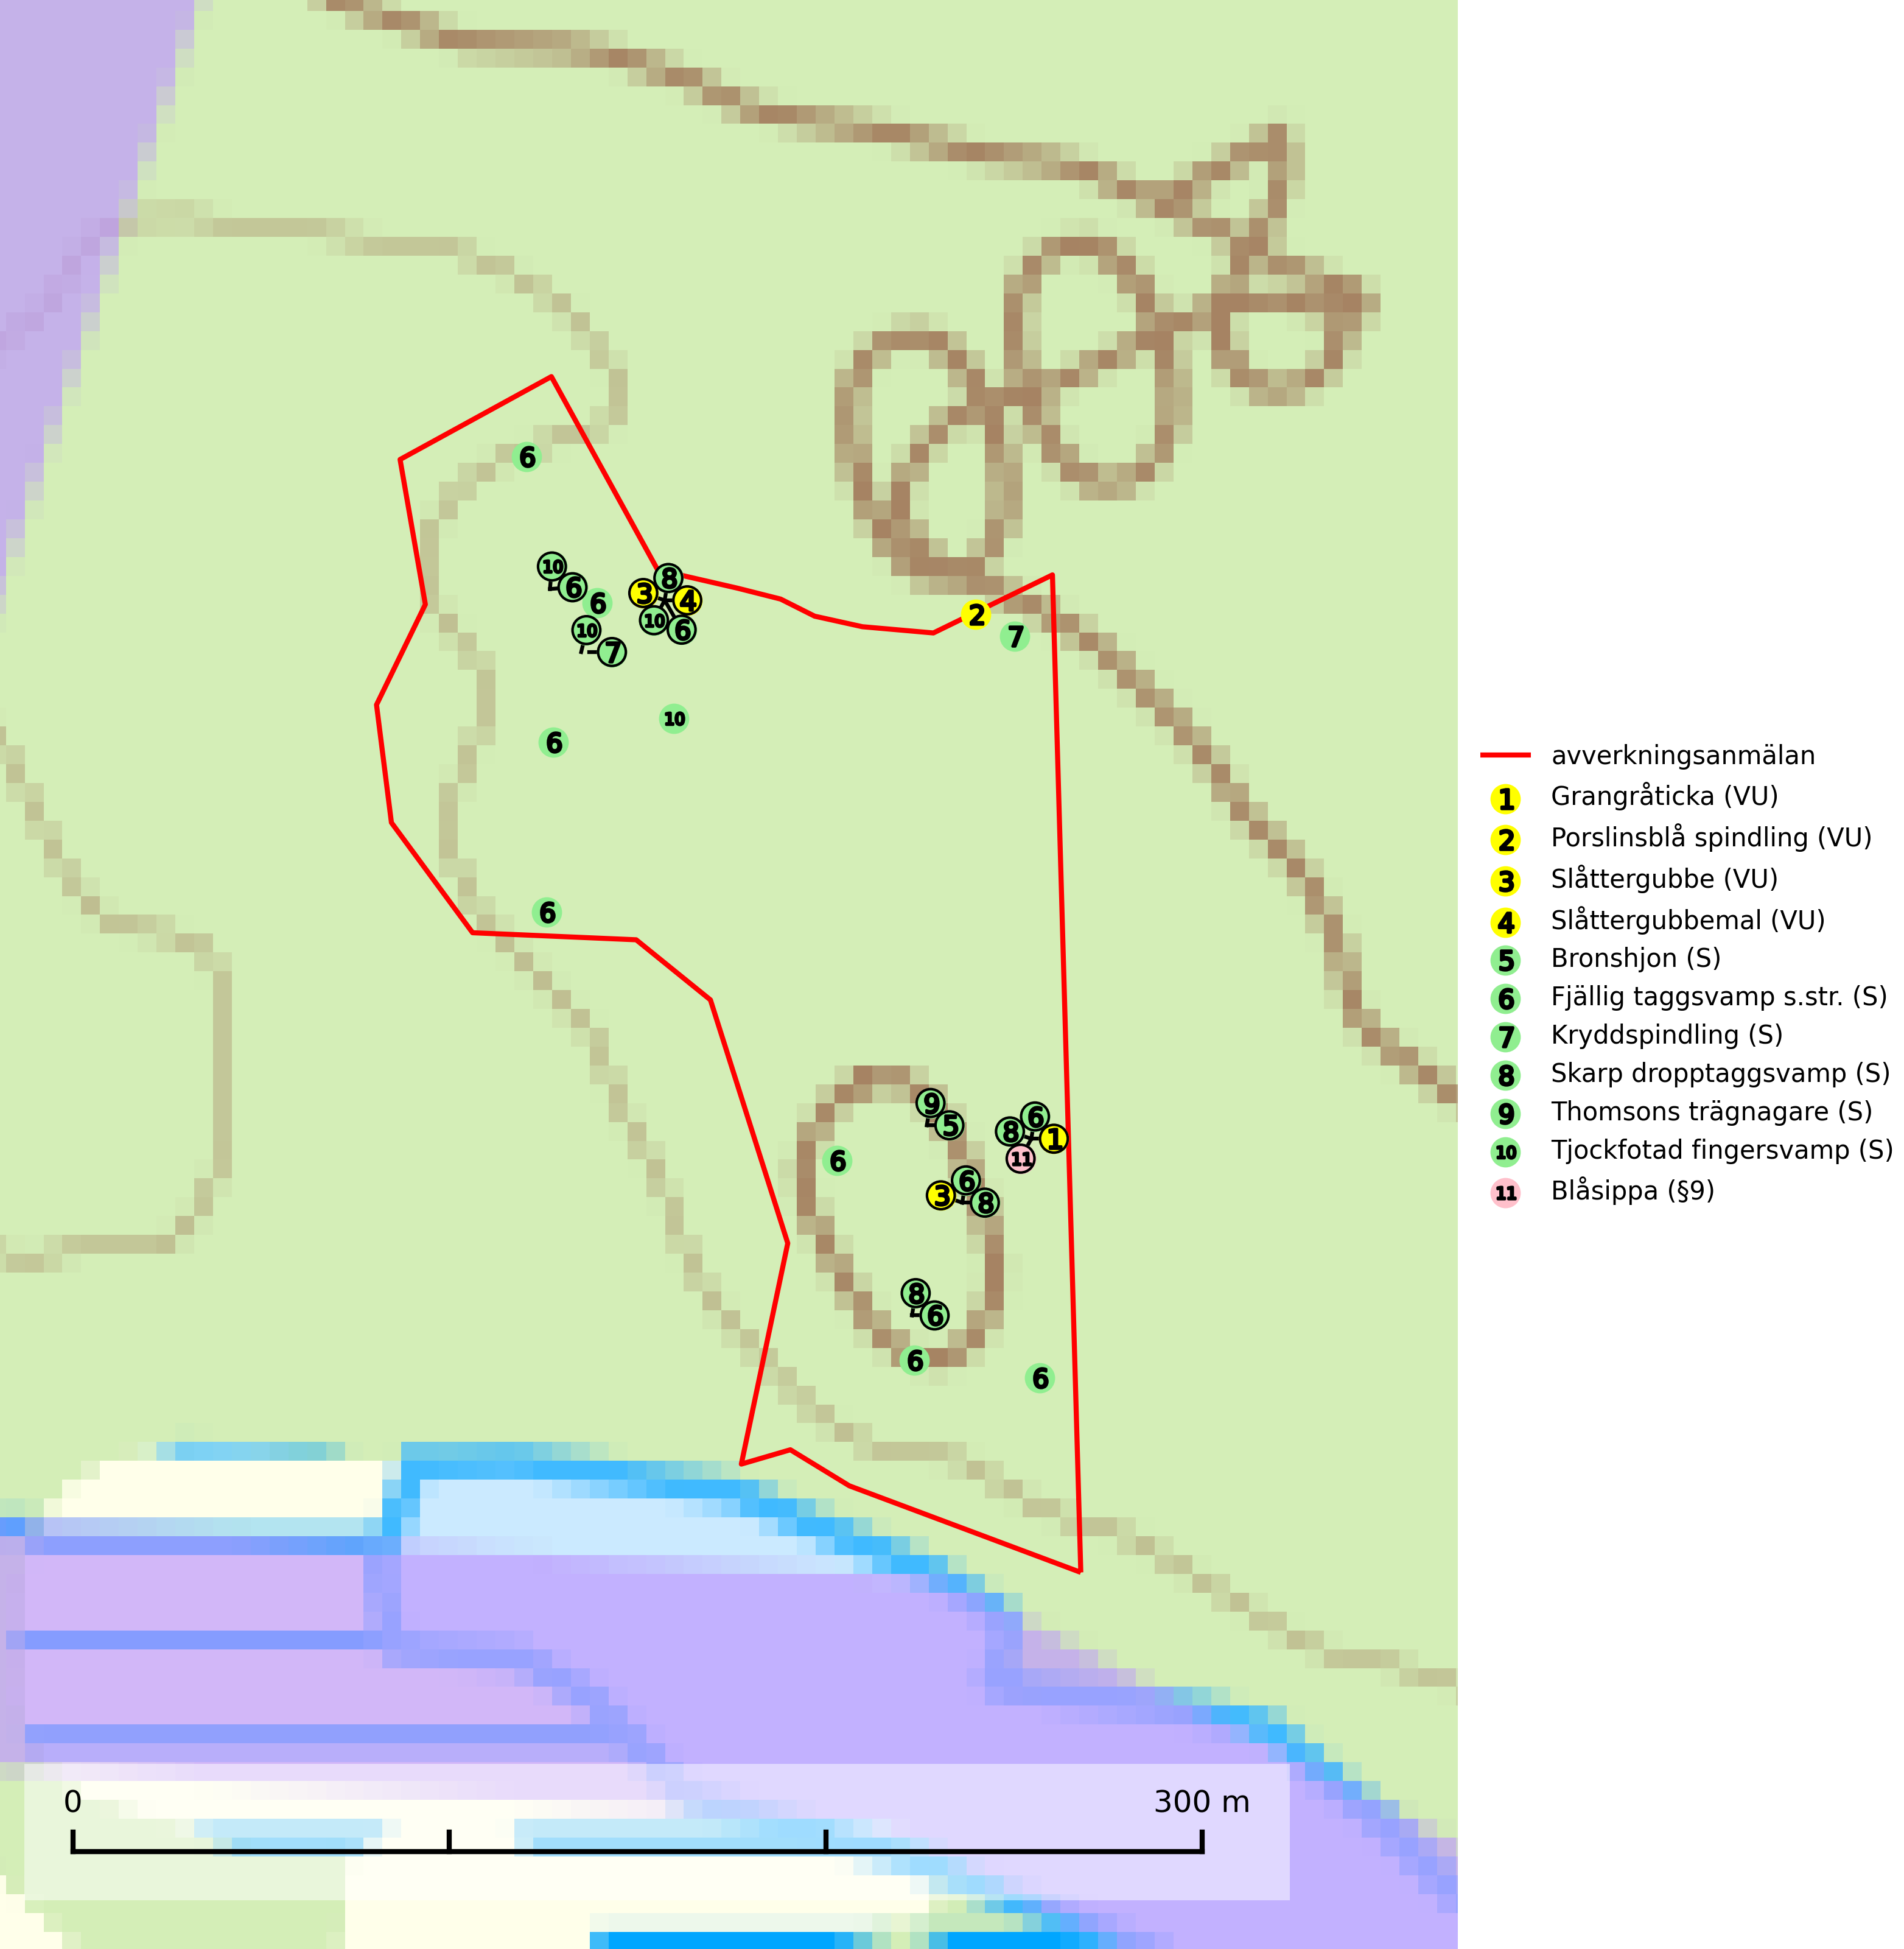

Figur 1. Fyndplatser för naturvårdsarter i det avverkningsanmälda området (röd linje). Markörer utan svart kant är placerade på fyndplatsen. Markörer med svart kant är placerade vid sidan av fyndplatsen och har ett svart streck som visar fyndplatsens exakta position. Kartans mittpunktskoordinat är N 6334089, E 533677 i SWEREF 99 TM.

**Grangråticka (VU)** bildar mykorrhiza med gran och påträffas på kalkrik mark i örtrika granskogar med t.ex. blåsippa, harsyra och ekorrbär i fältskiktet. Arten är beroende av långvarig kontinuitet av äldre gran och tål ingen slutavverkning (kalhuggning). Lokaler med grangråticka är alltid skyddsvärda och bör skötas med stor varsamhet (SLU Artdatabanken, 2024; Nitare & Skogsstyrelsen, 2019).

**Porslinsblå spindling (VU)** är en mycket bra signalart på skyddsvärda kalkgranskogar där det föreligger långvarig grankontinuitet. Andelen äldre näringsrik granskog minskar i södra Sverige och därför fortsätter arten att minska. Det främsta hotet mot porslinsblå spindling är avverkning av de värdträd som den är helt beroende av. Den är placerad högst upp i Skogsstyrelsens värdepyramid för bedömning av skog med höga naturvärden och äldre granskogar där arten växer bör i möjligaste mån undantas från avverkning (SLU Artdatabanken, 2024; Nitare & Skogsstyrelsen, 2019).

**Tjockfotad fingersvamp** bildar mykorrhiza med bok och ek på kalkrik mark i huvudsakligen äldre skog men även med gran i örtrik äldre barrskog. Slutavverkning, gödsling eller exploatering måste undvikas (SLU Artdatabanken, 2024).

# Fridlysta arter

Följande fridlysta arter har sina livsmiljöer och växtplatser i den avverkningsanmälda skogen: blåsippa (§9).